2019年全国职业院校技能大赛
赛项申报方案

一、赛项名称
（一）赛项名称
智能电梯装调与维护
（二）压题彩照
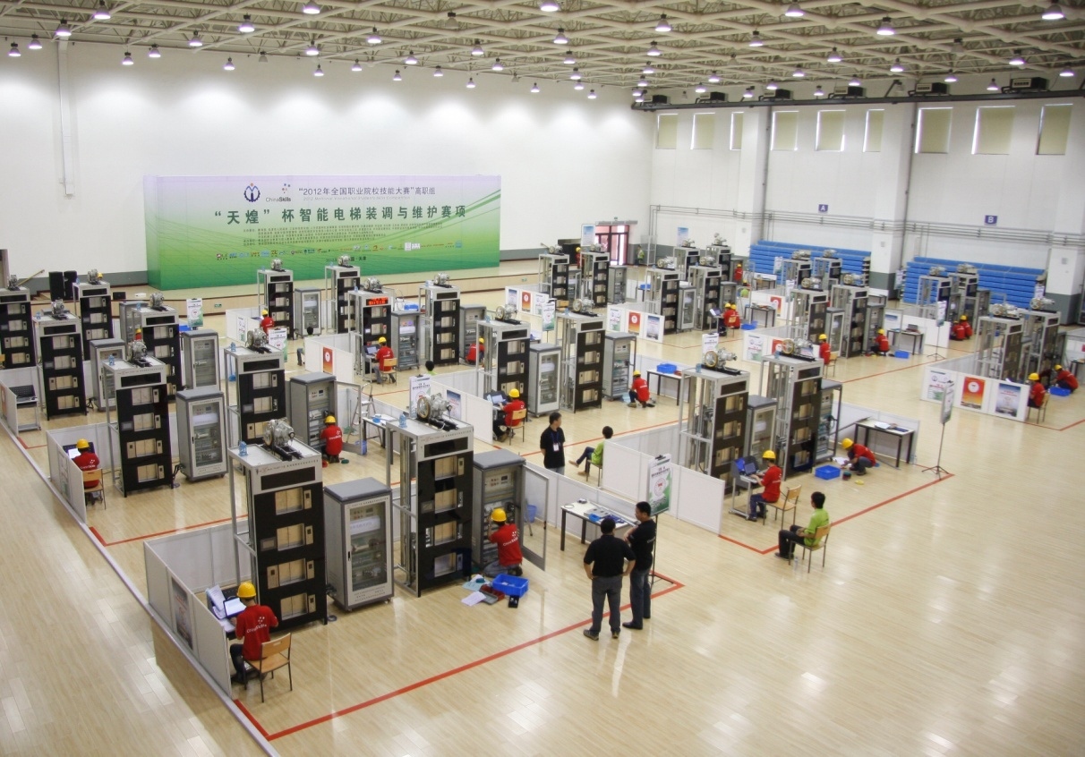
（三）赛项归属产业类型
装备制造业
（四）赛项归属专业大类/类
组别 | 专业大类 | 专业类 | 专业代码 | 专业名称
高职 | 装备制造大类 | 自动化类 | 560308 | 电梯工程技术
高职 | 装备制造大类 | 自动化类 | 560301 | 机电一体化技术
高职 | 装备制造大类 | 自动化类 | 560302 | 电气自动化技术
高职 | 装备制造大类 | 自动化类 | 560303 | 工业过程自动化技术
高职 | 装备制造大类 | 自动化类 | 560304 | 智能控制技术
高职 | 装备制造大类 | 自动化类 | 560305 | 工业网络技术
高职 | 装备制造大类 | 机电设备类 | 560202 | 机电设备安装技术
高职 | 装备制造大类 | 机电设备类 | 560203 | 机电设备维修与管理
高职 | 装备制造大类 | 机械设计制造类 | 560102 | 机械制造与自动化
高职 | 能源动力与材料大类 | 新能源发电工程类 | 530305 | 工业节能技术
高职 | 土木建筑大类 | 建筑设备类 | 540404 | 建筑智能化工程技术
- 赛项申报专家组

三、赛项目的
电梯作为基础设施配套工程的重要组成部分，和人民生活质量的提高密切相关。随着科技、网络通信技术的发展，智慧城市、智能建筑已成为城市建设的未来发展趋势。目前，全球有超过1500万部电梯在各种建筑里面运行，每天我们乘坐电梯的人数十亿次。到2050年，根据研究报告，全球会有70%人口会生活在城市。在未来的20年，大概会有30亿的人口进入城市。大量人口进入城市以后，城市有限的空间促进高楼的建设，电梯重要性越来越高。目前全球最大的进行城市化的国家是中国。2014年全球新建的电梯中，中国市场占全球比例是68%以上，即新装100部电梯，有68部在中国。电梯智能化是发展智能建筑不可缺少的组成部分，利用电梯作为信息入口的特点，通过融合以云计算、物联网、大数据等新一代信息技术，实现电梯运行、使用、维保等过程的智能化管理来提高电梯的智能化水平，充分发挥协同效应来构建智慧建筑。同时电梯行业未来朝“绿色节能”和“安全”方向发展。未来一段时间内“绿色节能”和“安全”将成为电梯行业发展的两大关键词，节能安全技术领域的进步均会迅速在电梯产品中得到体现。此外，电梯安全隐患和事故多发提升对电梯生产的安全要求，《中华人民共和国特种设备安全法》也将更加严格执行以保障电梯运行安全。举行“智能电梯装调与维护”赛项不仅有利于职业教育培养服务电梯行业的优秀人才，而且推动了电梯行业的发展。
比赛是在一个高仿真实物型电梯上进行。通过比赛考核参赛选手掌握电梯电气控制原理设计、电梯机构安装与检测装置调整、电梯电气控制柜器件的安装与线路连接、群控电梯控制程序设计与调试、电梯监控系统设计与调试、电梯故障诊断与排除等核心技能；以及传感检测、电机驱动、PLC编程、工业网络技术、变频器调速、人机界面工程设计等核心知识。
竞赛过程与工作过程对接，不仅考查选手的专业知识和专业能力，同时，考核参赛选手的团队合作能力、工作效率、质量意识、安全意识、职业道德和职业素养等。通过竞赛为全国高职院校提供一个电梯技术相互交流的平台，引领高职院校电梯工程技术、电气自动化、机电安装、智能楼宇等相关专业建设和教学改革的发展方向，促进产教融合人才培养模式的改革与创新，培养学生的可持续发展能力，为社会提供满足企业需求的电梯技术方面的高技能人才。

四、赛项设计原则
（一）公开、公平、公正
本赛项开设五届以来，始终坚持公开、公平、公正，引入健康、安全、环保标准原则，借鉴世界技能大赛精神，为职业素养、协作精神、创新意识的培养寻找载体和评价方式。
命题设计公开化。赛前公开赛项技术文件，公开竞赛题库、评分标准等；赛前召开赛项技术说明会，明确操作工艺规范和评分要求，专家与指导教师面对面交流。
赛场设计公开化。竞赛项目有独立的竞赛场地，竞赛场地的布局体现功能区域，竞赛场地采取开放式设计，方便参观者观摩。为更好宣传技能，使参观者更好的参观选手表现。
赛程设计公正化。赛前专家组长主持赛项技术说明会，所有指导教师和专家均参与，专家负责答疑，统一形式和标准；赛中，需经两次加密确认选手工位号，同时要求试卷上只能出现工位号，不得含有个人信息。所有加密结果密封袋的封条均由相应加密裁判和监督人员签字，且放置于保密室的保险柜中。同时，任何通信、存储、记录等设备禁止带入赛场，实施一票否决制。赛后，在裁判长正式提交赛位号评分结果后，加密裁判才在监督人员监督下对加密结果进行逐一层层逆向解密，解密后形成最终成绩单，确保未解密前无人知道选手信息。
评判设计公平化。裁判长将所有的现场裁判进行分组，执行不同模块或类型的分数测评，每组裁判人数有具体要求，裁判实施回避原则。客观分评判需要3名以上的专家评委对选手比赛结果进行客观分数评判，通过结果观测、工具测量、效果量化评估等方面进行评估，项目专家对结果进行签字。主观分评判需要5名以上的专家评委对选手过程及主管结果进行打分。
（二）赛项关联职业岗位面广、人才需求量大、职业院校开设专业点多，服务国家重点战略。
电梯已与每个人的工作和生活息息相关，赛项所涉及岗位面向工业建筑、民用建筑、楼宇自动化、生产制造业、轨道交通等众多领域。
赛项人才需求量大，国家市场监督管理总局关于2017年全国特种设备安全状况情况的通报，截至2017年底,全国共有在用电梯数量达562.7万台,电梯保有量、年产量、年增长量均位列世界第一。2017全国共发生电梯事故56起，百度检索“电梯事故”相关报道600多万条。我国电梯高负荷、大运量、长周期使用普遍存在，老旧电梯数量激增，国家规定每十五天检修保养一次，每年还要有两次专项保养，且每次维保必须有两名工作人员到场，并要由持证上岗的检修保养人员负责，同时还需进行一年一次的年检。电梯行业业内的统计数据显示，全国电梯从业人员的缺口在百万，维修人员占近2/3，电梯维保不到位、维保人员技术水平低，是造成电梯事故和故障的主要原因。
目前，多数高职院校开设的“电梯工程技术”、“楼宇智能化工程技术”、“电气自动化”、“机电一体化”、“机械制造与自动化”等专业均有包含电梯项目在内的实训课程。部分省市通过成立“行、校、企共建电梯从业人员培训基地”、校企合作“电梯班”等模式加快电梯从业人员培养。
（三）竞赛内容对应相关职业岗位或岗位群、体现专业核心能力与核心知识、涵盖丰富的专业知识与专业技能点。
赛项专业岗位面向包括电梯设备的制造、安装、改造、调试、维修、保养及外围设备保障的操作与维护等，所针对的职业工种为电梯安装维修工，其职业编码为13-036（A），该职业共设5个等级，分别为国家职业资格五级、四级、三级、二级和一级。涉及电梯技术的电气控制原理图识图、电气控制原理图设计与绘制、电梯机构安装与检测装置调整、电梯电气控制柜器件的安装与线路连接、群控电梯控制程序设计与调试、电梯监控系统设计与调试、电梯故障诊断与排除等专业核心能力和技能点；以及传感检测、电机驱动、PLC编程、工业网络技术、变频器调速、人机界面工程设计等专业核心知识。
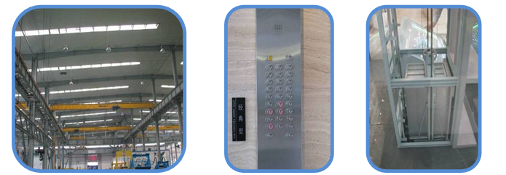
西子奥的斯电梯生产车间 电梯内呼面板 仿真电梯轿厢
（四）竞赛平台成熟
竞赛平台依据高等职业院校“智能电梯装调与维护”培养目标，紧贴行业和企业标准，紧密结合行业和企业实际岗位能力要求，注重技术应用能力培养，把机械和自动控制系统有效融合，满足日常实训教学及企业岗前培训。
竞赛平台于2012/2013/2015/2017/2018年成功举办了五届全国职业院校技能大赛高职组“智能电梯装调与维护”赛项，和全国多个省市的选拔赛，受到广大院校的一致好评。结合竞赛设备编写适合于高职教学的“智能电梯装调与维护”立体化教材，专业教学指导性强，被广大院校广泛采用。
序号 | 类型 | 竞赛名称 | 参数人数 | 赛场照片
1 | 国赛 | 2012年全国职业院校技能大赛高职组“智能电梯装调与维护”赛项（举办地：天津中德应用技术大学） | 58 | 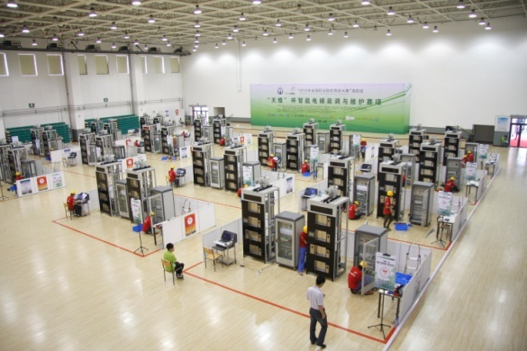
2 | 国赛 | 2013年全国职业院校技能大赛高职组“智能电梯装调与维护”赛项（举办地：天津中德应用技术大学） | 68 | 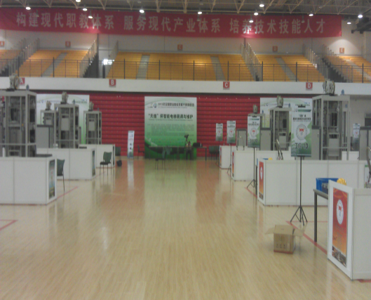
3 | 国赛 | 2015年全国职业院校技能大赛高职组“智能电梯装调与维护”赛项（举办地：天津中德应用技术大学） | 88 | 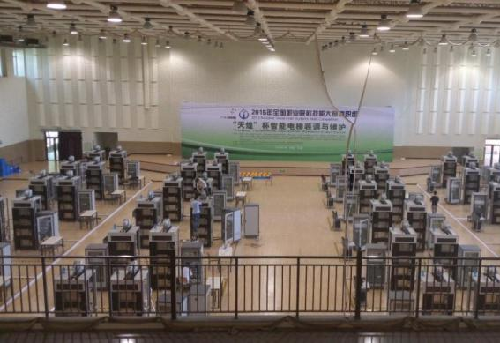
4 | 国赛 | 2017年全国职业院校技能大赛高职组“智能电梯装调与维护”赛项（举办地：天津中德应用技术大学） | 152 | 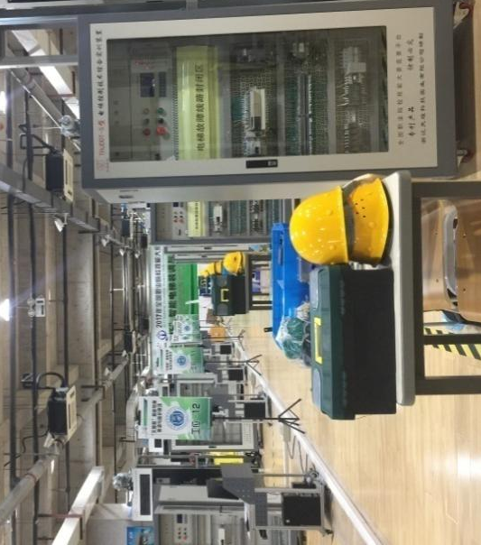
5 | 国赛 | 2018年全国职业院校技能大赛高职组“智能电梯装调与维护”赛项（举办地：天津轻工职业技术学院） | 162 | 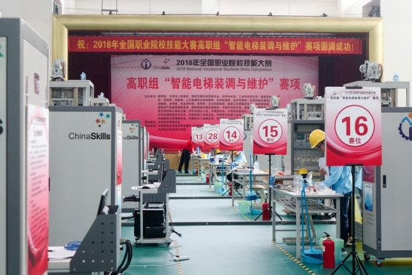

五、赛项方案的特色与创新点
（一）竞赛内容方面
关注公共安全，紧跟社会需求，高度体现高职教育服务社会的责任感、使命感，在电梯作为城市垂直交通工具和城市公共安全重要组成部分并且日益受到各级政府、社会大众和公众媒体关注的重要时刻,“智能电梯装调与维护”赛项揭开中国电梯的人才培养历史的新篇章，为智慧城市、智能楼宇培养人才，为电梯安全使用及城市公共安全作出了具体的、实实在在的贡献，成功体现了教育服务产业、服务社会的高度社会责任感和历史使命感。
（二）竞赛过程方面
依据相关专业培养目标，紧贴行业标准，结合国家职业资格技能鉴定大纲内容，按照职业及岗位技能要求，设计适合专业核心技术综合实训要求的技能竞赛设备及配套教学资源。能在较为真实的环境中进行比赛，锻炼提升学生的职业能力和职业素养，对高职专业建设起到示范和引领作用。
竞赛平台系统在结构上以仿真实物电梯对象系统为基础，以实际工作任务为载体，可进行器件安装、接线布线、变频器参数设置、编程调试、维护运行等工作任务。采用和实际工程现场一致的主流品牌器件，整套竞赛设备力求做到和实际电梯一致的器件和使用环境，营造职场氛围，引领“教、学、做”一体化教学模式改革。
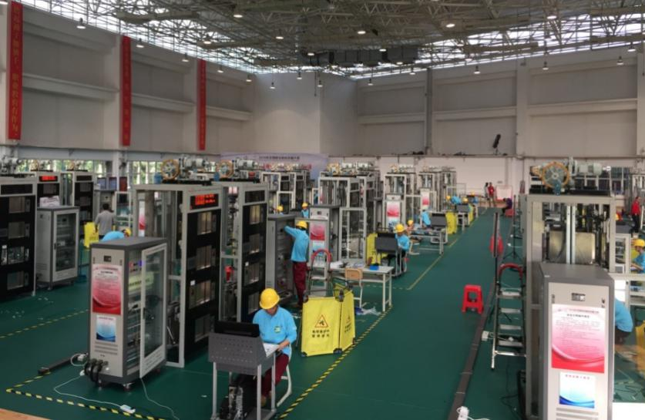
（三）设备高度仿真、体现主流技术，融合安全、节能、环保等职业素养培养
1.设备高度仿真，按照实际电梯缩小比例设计，包含电梯全部要素
根据日常中最常用电梯，选用交流变频驱动中速乘客电梯比赛设备。其包含有现代电梯曳引机（带有制动器、减速机、工业编码器反馈）、轿厢、对重装置、导轨、导靴、厅门、门机机构、安全装置(如限速器、安全钳和缓冲器等)、信号操纵系统、井道信息采集系统（如减速感应器、限位开关、极限位开关等）等机构。
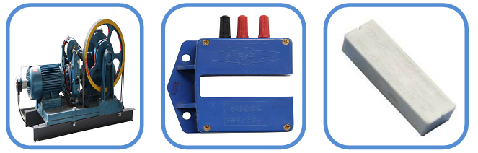
曳引机 永磁感应器 门驱双稳态开关
低压电器元件 PLC控制器 变频器
2.体现现代电梯主流技术
电梯的控制系统包含有三菱FX系列可编程控制器、三菱D700系列变频器、传感器（永磁感应器、门驱双稳态开关、行程开关、光幕传感器）、电机传动(交流变频驱动、直流降压调速)、低压电气（继电器、接触器、热继电器、相序保护器）等基本功能。同时增加视频监控、消防、电话呼叫、故障诊断等，能实现按钮控制，信号控制，集选控制、人机对话等功能，多台电梯还可以智能群控(模糊控制、专家控制)、电梯远程监控和故障诊断。
3.体现安全、节能、环保意识
门安全触板：在轿厢门的边沿上，装有活动的安全触板。当门在关闭过程中，安全触板与乘客或障碍物相接触时，通过与安全触板相连的联杆，触及装在轿厢门上的微动开关动作，使门重新打开，避免事故发生。
门机力矩安全保护：门机用一定的力矩同时关闭轿厢门和厅门。当有物品或人夹在门中时，就增加了关门力矩，于是通过相连的行程开关使轿厢门和厅门自动重新打开，从而避免事故发生。
缓冲器:当电梯因故障，造成轿厢或对重蹲底或冲顶时（极限开关保护失效），轿厢或对重撞击弹簧缓冲器，由缓冲器吸收电梯的能量，从而使轿厢或对重安全减速直至停止。
超速安全保护：当电梯发生意外事故时，轿厢超速或高速下滑（如钢丝绳折断，轿顶滑轮脱离，曳引机蜗轮蜗杆啮合失灵，电机下降转速过高等原因）。这时限速器就会紧急制动，通过安全钢索及连杆机构，带动安全钳动作，使轿厢卡在导轨上而不会下落。
电梯节能:电梯和空调被认为大型建筑两大耗能大户。电梯行业协会统计。如果2015年全部采用节能电梯，将节电800亿千瓦时，几乎等于三峡大坝一年的发电量。到了上世纪90年代末期,电梯已经逐渐转向采用变频技术，节电效果十分明显,比传统控制平均节电30%以上,提高了能源的利用率。选用变频驱动的电梯作为比赛设备，充分体现电梯节能技术。
（四）竞赛结果评判及竞赛资源转化方面
将资源转换成果，融入互联网技术和现代教学方法，促进参赛学校交流和学习，推进职业院校课程改革与创新。比如联合赛项专家、合作企业、获奖优秀指导教师共同开发制作微课程；搭建职业教育云平台，包括资源共享、资源下载、技术交流、在线学习、题库建设等。

六、竞赛内容简介
竞赛平台是根据智能建筑中升降电梯的机构按照一定的比例缩小设计，所用设备、器件与实际电梯基本一致，采用槽钢方管框架结构整体设计，正面使用茶黑色有机玻璃面板，融低压电气、PLC、变频调速、智能人机、传感检测、视频监控、智能考核系统等于一体，实现智能电梯复杂的开关量控制、时序逻辑控制。可进行电梯安装维修工基本技能和核心技能的训练，也可以进行创新技能的拓展训练，完成多层次的考核，切实提高学生的技能水平。
竞赛内容涉及电梯呼梯盒的安装、井道信息系统的安装、平层开关检测位置调整、门机机构调整、电气控制柜的器件安装、接线、变频器参数设置、PLC编程与调试、电梯群控功能调试、电梯故障排除、运行维护等，通过该装置的操作训练可考核学生掌握智能电梯的装调与维护综合能力。同时可考核参赛选手的工作效率、质量意识、安全意识、节能环保意识、职业素养和团队协作精神等。
The competition platform is developed as a smaller scale of elevators in buildings. We use the same equipments and devices with the actual elevator nearly. It adopts channel steel and square tube frame structure with tea black plexiglass panel on the front. Integrated with systems of low voltage electrical, PLC, frequency converter, intelligent human-computer, sensor detection, video surveillance and intelligent appraisal, the platform can realize complex switching control and sequential logic control. Via the exercises and examination of basic, core and innovative skills of elevator maintenance, students can improve the skill level indeed.
The competition consists of elevator call box and hoistway information system's installation, adjustment of switch detection position, adjustment of portal crane, installation and connection of electrical control cabinet, parameter setting of converter, PLC programming and debugging, debugging of elevator group control, troubleshooting and maintenance. It can examines installation, adjustment and maintenance ability, meanwhile it can examine work efficiency, quality& safety awareness, energy conservation and environment protection awareness, cooperation ability, etc.

七、竞赛方式（含组队要求、是否邀请境外代表队参赛）
（一）团体赛。2名选手在规定时间内完成智能电梯装调与维护竞赛任务，每队不超过2名指导教师。
（二）以各省、自治区和直辖市为单位报名参赛。
（三）具体组队方式参考《全国职业院校技能大赛参赛报名办法》。
（四）竞赛设置体验区、观摩区，拟邀请境外代表队参赛。产品已经进行国际化推广。产品配套教材已经向东南亚国家推广使用。
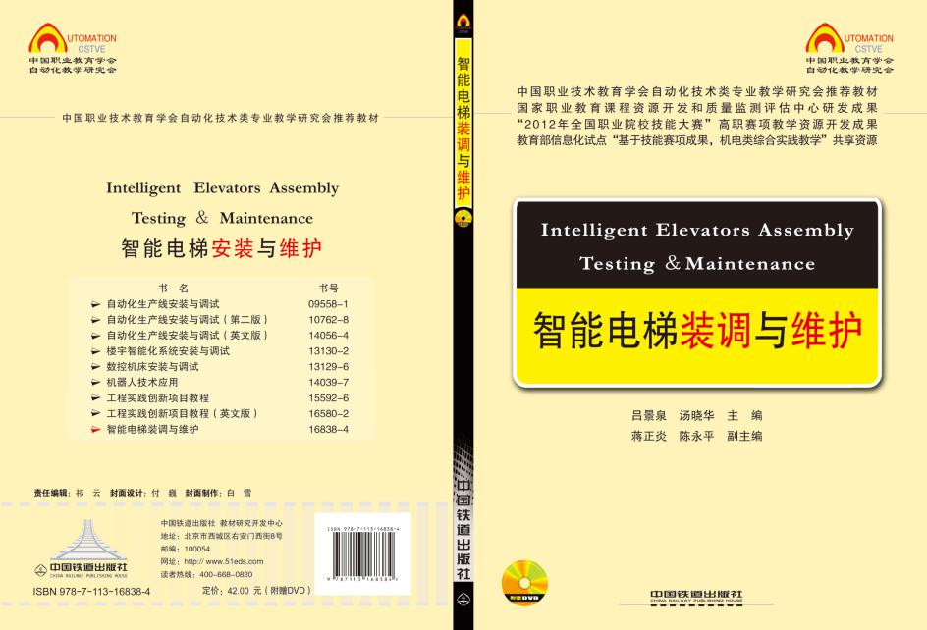

八、竞赛时间安排与流程
（一）竞赛时间：各竞赛队在规定的时间内（5小时），完成“竞赛内容”规定的竞赛任务。
（二）竞赛场次：根据参赛队伍数量确定竞赛场次。
（三）竞赛流程：
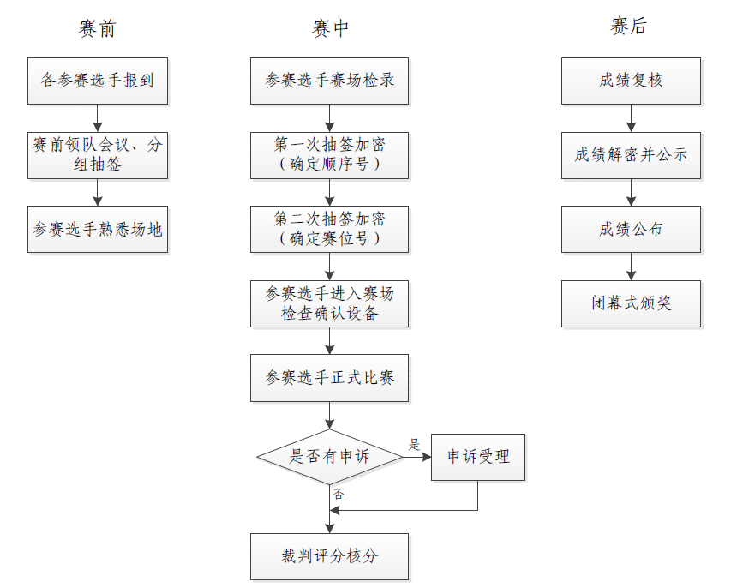
图1 竞赛操作流程图
（四）竞赛日程
具体的竞赛日期，由全国职业院校技能大赛执委会及赛区执委会统一规定，以下所列为竞赛期间的日程安排表
日 期 | 时 间 | 内 容 | 地点
第一天 | 13:30前 | 各参赛队、裁判员办理报到手续 | 酒店
第一天 | 14:00-15:00 | 领队会（分组抽签、赛前说明） | 报告厅
第一天 | 15:30-16:30 | 大赛开赛式 | 报告厅
第一天 | 16:30-17:00 | 选手熟悉赛场  （限定在观摩区，不进入比赛区） | 赛场
第二天 | 7:20 | 第一批选手集合上车 | 酒店
第二天 | 8:00-8:40 | 选手检录、赛位抽签、加密及入场 | 赛场
第二天 | 8:40-9:00 | 发放任务书、宣布注意事项、进入工位，进行赛前设备、材料检查 | 赛场
第二天 | 9:00-14:00 | 第一场竞赛（评分裁判在工作室工作） | 赛场
第二天 | 12:00-13:00 | 参赛选手、裁判在赛场内就餐；指导教师在休息区就餐 | 赛场
第二天 | 14:00-16:00 | 评分裁判评分，竞赛选手到指定地点等候 | 赛场
第三天 | 7:20 | 第二批选手集合上车 | 酒店
第三天 | 8:00-8:40 | 选手检录、赛位抽签、加密及入场 | 赛场
第三天 | 8:40-9:00 | 发放任务书、宣布注意事项、进入工位，进行赛前设备、材料检查 | 赛场
第三天 | 9:00-14:00 | 第二场竞赛（评分裁判在工作室工作） | 赛场
第三天 | 12:00-13:00 | 参赛选手、裁判在赛场内就餐；指导教师在休息区就餐 | 赛场
第三天 | 14:00-16:00 | 评分裁判评分，竞赛选手到指定地点等候 | 赛场
第四天 | 10:00-11:00 | 闭赛式 | 报告厅

九、竞赛试题
（一）赛项执委会下设的赛项专家组负责本赛项赛题的编制工作，赛题编制遵从公开、公平、公正原则。
（二）本次比赛赛前预先建立赛题库，赛题库中不少于10套竞赛赛卷，开赛前一个月在大赛官网信息发布平台上（www.chinaskills-jsw.org)公开题库。
（三）正式赛卷于比赛前三天内，把赛卷随机排序后，在监督组的监督下，由裁判长指定相关人员抽取正式赛卷与备用赛卷。
（四）赛项比赛结束后一周内，正式赛卷通过大赛网络信息发布平台公布。
（五）样卷详见附件一高职组“智能电梯装调与维护”竞赛试题样卷。

十、评分标准制定原则、评分方法、评分细则
根据《全国职业院校技能大赛成绩管理办法》的相关要求，制定评分标准制订原则、评分方法、评分细则。
（一）评分标准的制定原则
按照电梯就业员工职业岗位的能力要求，结合制造业、职业技术标准、规范要求进行评分，全面评价参赛选手职业能力的要求，本着“科学严谨、公正公平、可操作性强”的原则制定评分标准，满分为100分。
（二）评分方法
1.裁判组实行“裁判长负责制”，设裁判长1名，全面负责赛项的裁判与管理工作。
2.裁判员根据比赛工作需要分为检录裁判、加密裁判、现场裁判和评分裁判，检录裁判、加密裁判不得参与评分工作。
（1）检录裁判负责对参赛队伍（选手）进行点名登记、身份核对等工作；
（2）加密裁判负责组织参赛队伍（选手）抽签并对参赛队伍（选手）的信息进行加密、解密；
（3）现场裁判按规定做好赛场记录，维护赛场纪律；
（4）评分裁判负责对参赛队伍（选手）的技能展示、操作规范和竞赛作品等按赛项评分标准进行评定。
3.赛项裁判组负责赛项成绩评定工作，现场裁判每小组按每4～6个赛位1位裁判员设置，现场裁判设组长一名，组长协调，组员互助，现场裁判对检测数据、操作行为进行记录，不予以评判；评分裁判按每10～15个赛位5位裁判员设置，赛前对裁判进行一定的培训，统一执裁标准，评判按照模块进行，由同一组裁判对同一个模块进行统一评分，对现场裁判的记录、选手设计的参数、程序进行评判。
4.参赛选手根据赛项任务书的要求进行操作，注意操作要求，需要记录的内容要记录在比赛试题中，需要裁判确认的内容必须经过裁判员的签字确认，否则不得分；评价项目主要工量具的规范使用、装配工艺、电气连接、参数设置、设备联调、产品流程等。
5.文明生产评价为扣分项包括工作态度、安全意识、职业规范、环境保护等方面。
6.赛项裁判组本着“公平、公正、公开、科学、规范、透明、无异议”的原则，根据裁判的现场记录、参赛队选手的赛项任务书及评分标准，通过多方面进行综合评价，最终按总评分得分高低，确定参赛队奖项归属。
7.按比赛成绩从高到低排列参赛队的名次。比赛成绩相同，完成竞赛任务所用时间少的名次在前；比赛成绩和完成竞赛任务用时均相同，按职业素养成绩较高的名次在前；比赛成绩、完成竞赛任务用时、职业素养成绩相同，名次并列。
8.评分方式结合世界技能大赛的方式，以小组为单位，裁判相互监督，对检测、评分结果进行一查、二审、三复核。确保评分环节准确、公正。成绩经工作人员统计，组委会、裁判组、仲裁组分别核准后，闭赛式上公布。
9.扣违规分情况
选手有下列情形，需从参赛成绩中扣分：
（1）在完成竞赛任务的过程中，因操作不当导致事故，扣10～20分，情况严重者取消比赛资格。
（2）因违规操作损坏赛场提供的设备，污染赛场环境等不符合职业规范的行为，视情节扣5～10分。
（3）扰乱赛场秩序，干扰裁判员工作，视情节扣5～10分，情况严重者取消比赛资格。
10.比赛结束后，由专家对赛项的技术要点、选手表现、比赛结果等进行点评。
（三）评分细则（评分指标）
一级指标 | 比例 | 二级指标 | 比例 | 知识点、技能点
电梯电气控制原理图设计与绘制 | 8% | 1.完成电气原理图设计  2.电气符号使用正确  3.电路图文字符号使用正确 | 8% | 电气图原理、电路图图形符号、电路图文字符号。
电梯井道检测装置安装与调整 | 10% | 电梯机构安装与检测装置调整 | 10% | 机械识图基础、电梯基本构造、曳引钢丝绳、悬挂装置的安装知识、电梯安装技能操作。
电梯电气控制柜器件的安装与线路连接 | 20% | 1.电梯电气控制柜器件的安装 | 5% | 电气控制知识，电气元件类型、用途分析。
电梯电气控制柜器件的安装与线路连接 | 20% | 2.电气控制柜线路连接 | 15% | 电梯各环节的工作原理、PLC的基本知识和结构、I/O接口特性，PLC外围线路的接线
电梯控制程序设计与调试 | 35% | 1.电梯舒适系统设计与调试 | 3% | 变频器工作原理和使用方法，电梯调速基本操作
电梯控制程序设计与调试 | 35% | 2.单座电梯运行控制程序设计与调试 | 14% | 电脑编程操作， PLC在电梯控制系统中的应用和编程方法
电梯控制程序设计与调试 | 35% | 3.群控电梯程序设计与调试 | 8% | PLC在电梯控制系统中的应用和编程方法，PLC故障诊断与排除，解决技术攻关中实际技术难题的综合能力
电梯控制程序设计与调试 | 35% | 4.电梯监控系统设计与调试 | 10% | 电梯四新技术应用
电梯故障诊断与排除 | 10% | 1.故障诊断，故障现象描述 | 5% | 电梯电气控制系统的故障分析；如PLC、变压器、整流器、接触器、各类继电器的检测
电梯故障诊断与排除 | 10% | 2.故障排除方法正确 | 5% | 电梯电气控制系统的故障排除、能进行电梯的驱动和保护、电梯和安全线路的检测盒排故
电梯运行调试与保养 | 3% | 对重计算、平层处理、载荷试验及开关门撞击、卡阻，电梯运行中有抖动和振动处理。 | 3% | 对重计算、电梯机械机构的调整
电梯检验与验收 | 4% | 电梯交付使用后进行运行试验，包括电梯空载、额定载重以及超载三种运行试验 | 4% | 电梯运行试验测试：如不运行、电梯冲顶或蹲底、电梯超载运行、电梯运行噪声等
职业素养 | 10% | 1.电梯特种设备操作规范性 | 2% | 电梯特种设备作业规范
职业素养 | 10% | 2.材料利用效率，接线及材料损耗 | 2% | 成本控制
职业素养 | 10% | 3.电梯特种作业防护、工具、仪器、仪表使用情况 | 2% | 电梯特种设备作业规范、维修电工基础
职业素养 | 10% | 4.竞赛现场安全、文明情况 | 2% | 综合素质
职业素养 | 10% | 5.团队分工协作情况 | 2% | 团队协作能力
总计 | 100%

十一、奖项设置
（一）参赛选手奖励
赛项只设团体奖，设一、二、三等奖。以实际参赛队总数为基数，一、二、三等奖获奖比例分别为10%、20%、30%（小数点后四舍五入）。
（二）指导教师奖励
获得一等奖的选手指导教师由组委会颁发优秀指导教师证书。

十二、技术规范
（一）专业教育教学要求
满足高职电梯工程技术、楼宇自动化技术、电气自动化、机电设备维修与管理、机电一体化技术及相关专业所规定的教学内容中涉及到机械、PLC控制、变频调速控制、传感器、低压电气控制、机电设备装调、机电设备的维护等方面的知识和技能要求。
满足相关专业电梯技术方向的电梯设备制造、安装、改造、调试、维修、保养及外围设备保障的操作及维护的知识和技能要求。
（二）行业、职业技术标准
1.《电梯安装验收规范》GB/T 10060-2011
2.《电梯制造与安装安全规范》GB 7588-2003
3.《电梯试验方法》GB/T 10059-2009
4. 《电梯维护保养规则》TSG T5002-2017
5.《电梯、自动扶梯、自动人行道术语》 GB/T 7024-2008
6.《电梯技术条件》 GB/T 10058-2009
7.《电梯曳引机》GB/T 24478-2009
8.《电梯Ｔ型导轨》GB/T 22562-2008
9.《机械安全固定式直梯的安全设计规范》GB/T 31254-2014
10.《电梯操作装置、信号及附件》GB/T 30560-2014
11.《智能建筑工程质量验收规范》GB50339-2016
（三）职业技术标准
参照国家职业标准《电梯安装维修工》、《电工》等相关国家职业资格标准高级工、技师要求。

十三、建议使用的比赛器材、技术平台和场地要求
建议使用电梯控制技术综合实训装置进行比赛，比赛内容包括电梯部件安装、电气控制柜的器件安装、接线、变频器参数设置、控制器编程与调试、电梯群控功能调试、电梯故障排除、电梯监控、运行维护等工作任务，工具、耗材统一提供。技术平台组成如下：
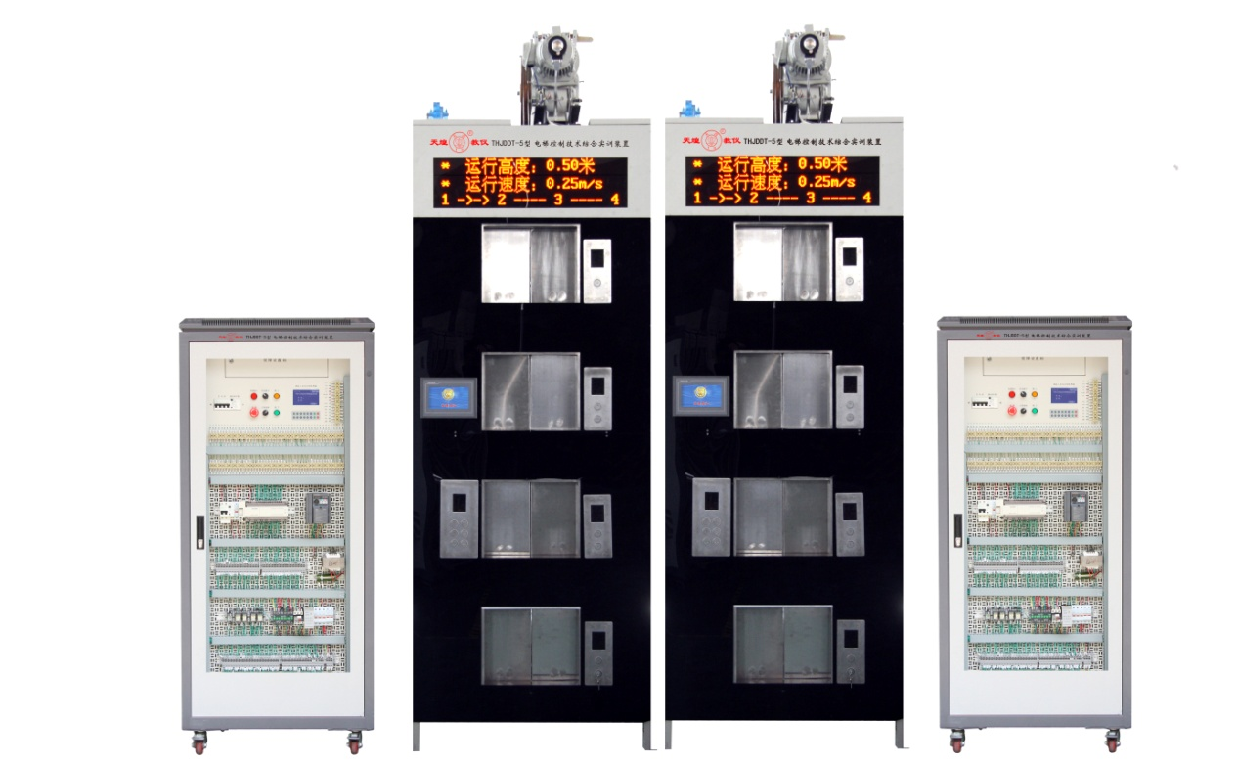
THJDDT-5型电梯控制技术综合实训装置竞赛设备图片
（一）技术参数及特点
1.输入电源：三相五线制 AC380V±10% 50Hz；
2.整机尺寸（对象+控制柜+电脑桌）：5000mm×1000mm×3000mm；
3.设备高度仿真，按照实际电梯缩小比例设计，包含电梯全部要素，电梯为四层，高度3.0米。透明结构设计，电梯内部结构、运行过程一目了然。使学生能够很直观、透彻地了解、掌握电梯的结构及其动作原理。
4.设备为二座四层群控电梯，每部电梯系统均由一台PLC控制，PLC之间通过通信模块交换数据，电梯外呼统一管理，接近现实中的楼宇电梯控制。学生通过本装置实训，不但可以练习单座电梯控制、提高故障的检测和排除能力，还可以学习电梯群控技术。
5.智能电梯具有机械故障设置和智能故障设置两种设置方式，方便考核。
6.配有真实门机机构模块，全自动开门机结构，包括门安全触板保护装置、门机力矩安全保护装置、厅门自动闭合装置、电动机，控制装置，传动装置等组件。电动机，电动机控制装置，传动装置和导轨均安装于组件上，电动机受控制装置作用而运转，经传动装置带动电梯轿门在导轨上水平移动。
7.为了保证设备稳定性，大赛指定设备需提供经第三方出具的产品检测报告。
（二）结构组成及功能
智能电梯由电梯控制柜和电梯模型组成，能实现按钮控制、信号控制、集选控制、人机对话等功能，两台电梯还可以智能群控、电梯远程监控和故障诊断。
电梯高仿真模型：包含驱动装置、轿厢及对重装置、导向系统、门机机构、安全保护机构等组成。驱动装置由曳引机（带有制动器、减速机、导向轮、工业编码器）、曳引钢丝绳和绳头组合等部件组成；导向系统由井道钢架、导轨、导靴等组成；门机机构由轿门、层门、开关门机构、安全触板、门安全光幕保护、门机力矩安全保护、门套等部件组成；安全保护机构由超载装置、缓冲器、安全钳、限速保护装置、终端极限开关安全保护等部件组成；另外配有智能人机、信息系统、视频监控系统。
电梯电气控制柜：包含三菱FX3U-64MR/ES-A或汇川H2U-3232MR（选择配置）、三菱FR-D740-1.5KW或汇川MD280N系列变频器、低压电气（继电器、接触器、热继电器、相序保护器）、安全及门锁回路、智能考核系统等组成部分。
1.单台电梯控制柜（每套含2台）器材清单如下：
序号 | 器材名称 | 器材规格或型号 |  | 数量 | 单位
1 | 控制柜 | 800×600×1800mm |  | 1 | 台
2 | 三菱PLC | FX3U-64MR/ES-A | 选择配置 | 1 | 台
2 | 汇川PLC | H2U-3232MR | 选择配置 | 1 | 台
3 | 三菱变频器 | FR-D740-1.5KW | 选择配置 | 1 | 台
3 | 汇川变频器 | MD280N | 选择配置 | 1 | 台
4 | 漏电保护器 | 4P/10A |  | 1 | 只
5 | 空气开关 | 2P/6A |  | 1 | 只
6 | 透明继电器 | ARM4F-L/DC 24V |  | 4 | 只
7 |  | ARM2F-L/DC 24V |  | 1 | 只
8 | 底座 | PYF014A |  | 4 | 只
9 |  | PYF012A |  | 1 | 只
10 | 交流接触器 | LC1-D0610M5N |  | 2 | 只
11 | 热继电器底座 | LA7-D1064 |  | 1 | 只
12 | 热继电器 | LR2-D1305N（2.5A-4A） |  | 1 | 只
13 | 相序保护继电器 | XJ3-S |  | 1 | 只
14 | 变压器 | WDT |  | 1 | 只
15 | 可调电阻器 | 50W/50Ω |  | 1 | 只
16 | 保险丝座 | RT14-20 |  | 5 | 只
17 | 开关电源 | S-100-24 |  | 1 | 只
18 | 整流桥堆 | KBPC610 |  | 1 | 只
19 | 急停按钮 | C11 |  | 1 | 只
20 | 二位旋钮 | D11A |  | 2 | 只
21 | 平动按钮 | A11黄/绿 |  | 各1 | 只
22 | 接线端子排 | RST系列弹簧端子 |  | 1 | 套
23 | 钮子开关 | KN32 |  | 48 | 只
24 | 航空插座 | YD48K42Z |  | 1 | 只
25 | 航空插座 | YD40J31Z |  | 1 | 只
26 | 航空插座 | YD28K10Z |  | 1 | 只
27 | 液晶屏 | YXD-240128C3 |  | 1 | 只
28 | 线路板 | 功能板 |  | 1 | 块
29 |  | 继电器板 |  | 1 | 块
30 |  | 功能板 |  | 1 | 块
31 |  | 电源板 |  | 1 | 块
32 | 电源线 | 三相四线4.5米 |  | 1 | 只
33 | 走线槽 | 35×35 |  | 6 | 米
34 | 附件 | 螺丝、螺帽 |  | 1 | 套
2.单台高仿真电梯实物模型（每套含2台）器材清单如下：
序号 | 器材名称 | 器材规格或型号 | 数量 | 单位
1 | 结构钢架 | 1000×900×2500mm | 1 | 套
2 | 层门装置 | 370×310mm | 4 | 套
3 | 轿门装置 | 370×310mm | 1 | 套
4 | 轿架 | 700×600×160mm | 1 | 套
5 | 安全钳 |  | 1 | 套
6 | 导靴 |  | 4 | 副
7 | 限速器 | 0.4m/s | 1 | 套
8 | 对重装置 | 50Kg | 1 | 套
9 | 召换盒 | 80×55×230mm | 4 | 套
10 | 操作箱 | 100×55×260mm | 1 | 套
11 | 空心导轨 | TK3/2.5m | 2 | 只
12 | 曳引机 | YJ90 | 1 | 台
13 | 直流电机 | ZGB60FM31i/ DC:24V/rpm:130 | 1 | 台
14 | 永磁感应器 | YG-1 | 10 | 只
15 | 双稳态磁保开关 | KCB-1 | 1 | 只
16 | 环形磁钢 |  | 8 | 只
17 | 限位开关 | VM3-03N-40-U56 | 9 | 只
18 | 行程开关 | JW2A-11H/L7H | 2 | 只
19 | 接线端子板 | TB-1510L | 2 | 只
20 | 电梯按钮 | DS-3蓝光 | 1 | 套
21 | 电梯锁 | DS-3 | 1 | 只
22 | 钮子开关 | KN32 | 1 | 只
23 | 同步轮 | ATP30XL050-B | 2 | 只
24 | 同步带 | 612XL050 | 1 | 只
25 | 光电编码盘 | ZKT8030-002J-1024BZ2/12-24C | 1 | 只
26 | 走线槽 | 50×50 | 2.5 | 米
27 | 航空插座 | YD48K42Z | 1 | 只
28 |  | YD40J31Z | 1 | 只
29 |  | YD28K10Z | 1 | 只
30 | 航空电缆 | 48芯2米、31芯2米、10芯2米 | 各1 | 根
31 | 滑轮 | L-023 | 10 | 只
32 | 钢丝绳夹头 | U-3 | 2 | 只
33 |  | U-8 | 8 | 只
34 | 钢丝绳 | Φ6×3.4米 | 2 | 根
35 |  | Φ3×12米 | 1 | 根
36 | 风扇 |  | 1 | 块
37 | 指示灯 |  | 1 | 块
38 | 门安全传感器 | 对射式 | 3 | 只
39 | 智能人机 | TPC7062KX | 1 | 块
40 | 信息系统 | LED显示屏 | 1 | 块
41 | 视频监控系统 | 摄像头 | 1 | 只
42 | 附件 | 螺丝、螺帽 | 1 | 套
3.耗材、配套工具及特种设备作业流程
序号 | 名称 | 主要组成器件 | 数量
1 | 耗材 | 线槽、保险丝、0.75mm²导线（红、绿、黄、黑）、0.3 mm²导线（绿）、号码管、接线端子等 | 1套
2 | 配套  工具 | 包括电梯维修围栏860mm×560mm（标准3折）、砝码、小一字螺丝刀、小十字螺丝刀、长柄螺丝刀、剪刀、剥线钳、电工钳、尖嘴钳、斜口钳、电烙铁、试电笔、焊锡丝、镊子、活动扳手、内外六角扳手、便携式万用表及书写工具等 | 1套
3 | 特种设备作业流程 | 包括标准化流程、手册和注意事项等，其中标准化流程贴在显著位置 | 1套
（三）场地要求
1.竞赛场地平整、明亮、通风良好，场地面积满足竞赛要求，场地净高不低于4.5m，竞赛工位按24个工位布置，留有过道。
2.每个竞赛工位提供380V、220V交流电源，380V供电负荷不小于1.5kVA，安装有三相五线制电源25A插座2只；提供独立于三相五线制电源的单相三线制电源一路，功率不小于0.2 kVA，安装有单相电源插座2只。提供独立的电源保护装置和安全保护措施。
3.竞赛工位：每个工位占地不小于18m²（6m×3m），且标明工位号，布置电梯仿真模型2套、电梯控制柜2套、工作准备台1张、电脑桌1张、计算机（或笔记本）1台。

十四、安全保障
（一）安全保障组织机构
根据《全国职业院校技能大赛安全管理规定》：
1.赛项成立安全管理机构负责本赛项筹备和比赛期间的各项安全工作，赛项执委会主任为第一责任人；
2.指定1名执委会副主任负责赛场安全。赛项执委会在赛前一周会同当地消防部门、质量监督部门检查赛场消防设施和比赛设备安全性能，并按消防、质监部门意见整改。赛前两天，执委会主任会同赛项专家组对赛场进行验收；
3.指定1名执委会副主任负责住宿与饮食安全。执委会会同当地公安部门，食品卫生部门，检查并验收驻地的安全设施和饮食卫生，保证选手的住宿安全和饮食安全；
4.各省、自治区和直辖市在组织参赛队时，须为参赛选手购买大赛期间的人身意外伤害保险。领队为参赛队交通安全责任人，负责选手从学校出发到结束比赛回到学校整个期间的人身、交通、饮食安全。
（二）选手安全要求
1.进入赛场，必须穿符合安全要求的服装。不得穿背心、短裤和拖鞋进入竞赛场地；
2.严格遵守操作规程，不得擅自开启电源，不得带电操作，以免造成伤害和事故；
3.参赛人员应爱护竞赛场所的仪器设备，操作设备时应按规定的操作程序谨慎操作，不得触动非竞赛用仪器设备。操作中若违反安全操作规定导致发生较严重的安全事故，将立即取消竞赛资格；
4.连接电路时应断开电源，不允许带电连接电路；断开电源开关后，必须用验电器进行验电，确认无电后方可连接电路；
5.进行设备组装和调试时，工具和检测仪器、仪表等应放置在规定的位置，不得摆放在设备和连接的电路上；
6.进行设备调试时，应先确认设备无电，且工作台上无其他物件时，方可合闸通电。身体的任何部位不得触及带电的物体；
7.当更改或调整电气线路时，必须断开电源，方能进行操作；
8.有可能造成意外带电的机械部件、电气元件的金属外壳等都必须接地，赛场提供的黄、绿双色绝缘导线，只能作接地线；
9.带电调试和检查电路时，必须有防止触及带电体和电路中裸露带电部位的措施，必须有防止短路的措施；
10.竞赛结束时，参赛选手必须清扫、整理工作现场，与赛场工作人员办理终结手续后，方可离开赛场。
（三）安保工作要求
1.指挥员在发生突发事件时要掌握信息，统一布置工作，其他人员不得干扰；
2.发生突发事件时，全体安全保卫人员必须服从命令、听众指挥，以大局为重，不得顶撞、拖延或临时逃脱；
3.突发事件发生时，全体安全保卫人员要坚守岗位、尽职尽责，在未接到撤岗指令之前，不得离开岗位；
4.发现安全隐患或突发事件时，现场人员应立即向保卫组汇报，保卫组接报后要火速到达案发现场，指挥并配合公安干警及安全保卫人员搞好抢救工作；
5.视突发事件的具体情况，分别向上级主管部门和相关部门报告，并立即启动《赛区安全保卫突发事件处理预案》；
6.发生火警和恶性事件时，现场人员可主动向公安机关报警并向领导汇报，立即组织抢救，以免贻误战机；启用消防应急广播，通知疏散路线，稳定人心，避免踩踏伤人；
7.安全出口执勤人员，接到指令后立即打开出口门，疏导参赛人员有序撤离现场。
（四）裁判安全要求
1.参赛选手有故意损坏设备或故意伤害他人或自己的行为时，赛场裁判应立即制止，报告裁判长，经裁判长报执委会并经执委会同意后终止该参赛选手比赛资格；
2.裁判在执裁过程中如发现选手操作存在安全隐患时应及时制止或采取切断电源等紧急补救措施；
3.裁判在执裁过程中发现其他安全隐患应立即通知裁判长并上报执委会，由执委会采取紧急补救措施。
（五）赛场文明
1.进入赛场人员要严格服从赛场工作人员的指挥，遵守赛场秩序，服从赛场工作人员的引导和安排。观摩人员要按指定区域观摩，切忌越过设置的警戒线；
2.在赛场观摩比赛时。请不要大声喧哗，不要拥挤推搡，以免影响比赛正常进行；
3.赛场内严禁吸烟，严禁携带易燃易爆物品入场；
4.进入赛区的人员请爱护现场各类物品，爱护公共环境，不随意张贴个人资料；
5.遇到问题和意外事件时，请及时向现场工作人员寻求帮助；
6.发生火灾或突发事件时，要服从赛场服务人员指挥，有序撤离现场，避免慌乱，踩踏伤人；
7.遇到紧急情况发生拥挤时，应保持镇静，在相对安全地点作短暂停留。人群拥挤时，要双手抱住胸口，防止内脏被挤压受伤。在人群中不小心跌到时，应立即收缩身体、抱紧头，尽量减少伤害；
8.如遇特殊情况，则服从大赛统一指挥；
9.设置突发事件应急疏散示意图。
（六）应急处理预案
比赛期间发生意外事故时，发现者应第一时间报告赛项执委会，同时采取措施，首先保证现场所有人员的人身安全，避免事态扩大。赛项执委会应立即启动预案予以解决并向赛区执委会报告。出现重大安全问题的赛项可以停赛，是否停赛由赛区组委会决定。事后，赛区执委会应向大赛执委会报告详细情况。

十五、经费概算
根据竞赛需求，赛事筹备准备、赛项技术完善、专家裁判、教学资源开发、场地布置、体验中心设计与实施、开闭幕式、大赛宣传及直播、奖品服装等预计费用为60万元。在比赛前确保资金到位。
序号 | 预算项目 | 金额（万元）
1 | 专家费、裁判费 | 10
2 | 开幕式和闭幕式 | 5
3 | 大赛宣传、设备租赁费 | 7
4 | 奖品、服装费 | 10
5 | 场地改造 | 10
6 | 赛务筹备 | 5
7 | 体验中心设计与实施 | 8
8 | 教学资源开发、赛项技术完善 | 5
合 计 |  | 60

十六、比赛组织与管理
根据《全国职业院校技能大赛组织机构与职能分工》，由申报单位牵头成立赛项执行委员会和赛项专家组，全面负责赛项整体策划。执委会和赛项专家组由行业、企业专家和院校代表共同组成。
（一）赛项组织机构
1.赛项执行委员会
各赛项执行委员会全面负责本赛项的筹备与实施工作，接受大赛执委会领导，接受赛项所在分赛区执委会的协调和指导。赛项执委会的主要职责包括：领导、协调赛项专家组和赛项承办院校开展本赛项的组织工作，管理赛项经费，选荐赛项专家组人员及赛项裁判与仲裁人员等。
2.赛项专家组
赛项专家组在赛项执委会领导下开展工作，负责本赛项技术文件编撰、赛题设计、赛场设计、设备拟定、赛事咨询、技术评点、赛事成果转化、赛项裁判人员培训、赛项说明会组织等竞赛技术工作；同时负责赛项展示体验及宣传方案设计。
3.赛项承办院校
赛项承办院校在赛项执委会领导下，负责承办赛项的具体保障实施工作，主要职责包括：按照赛项技术方案要求落实比赛场地及基础设施，赛项宣传，组织开展各项赛期活动，参赛人员接待，比赛过程文件存档等工作，赛务人员及服务志愿者的组织，赛场秩序维持及安全保障，赛后搜集整理大赛影像文字资料上报大赛执委会等。赛项承办院校按照赛项预算执行各项支出。承办院校人员不得参与所承办赛项的赛题设计和裁判工作。
（二）赛项设备与设施管理
根据《全国职业院校技能大赛赛项设备与设施管理办法》进行进行设备与设施管路。
1.赛场布置
（1）赛场应进行周密设计，绘制满足赛事管理、引导、指示要求的平面图。竞赛举行期间，应在竞赛场所、人员密集的地方张贴。
（2）赛场平面图上应标明安全出口、消防通道、警戒区、紧急事件发生时的疏散通道。
（3）赛场的标注、标识应进行统一设计，按规定使用大赛的标注、标识。赛场各功能区域、赛位等应具有清晰的标注与标识。
（4）赛位上应张贴各种设备的安全文明生产操作规程。
2.赛场管理
（1）在确保竞赛选手不受干扰的前提下，全面开放赛场，吸引社会各界人士到场观赛，提升技能大赛的关注度和影响力。赛场选手竞赛的核心区域，应指定参观路线、规定停留时间，安排专职人员进行管控与疏导。
（2）卫生间、医疗、维修服务、生活补给站和垃圾分类回收点都在警戒线范围内，以确保大赛在相对安全的环境内进行，杜绝发生选手与外界交换信息、串通作弊的情形。
（3）设置安全通道和警戒线，确保进入赛场的大赛参观、采访、视察的人员限定在安全区域内活动，以保证大赛安全有序进行。
3.赛项保障
（1）建立完善的赛项保障组织管理机制，做到各竞赛单元均有专人负责指挥和协调，确保大赛有序进行。
（2）设置生活保障组，为竞赛选手与裁判提供相应的生活服务和后勤保障。
（3）设置技术保障组，为竞赛设备、软件与竞赛设施提供保养、维修等服务，保障设备的完好性和正常使用，保障设备配件与操作工具的及时供应。
（4）设置医疗保障服务站，提供可能发生的急救、伤口处理等应急服务。
（5）设置外围安保组，对赛场核心区域的外围进行警戒与引导服务。
4.监督与执行
（1）各赛项应制定详细的赛场建设方案和建设进度表，并遵照执行。
（2）赛项专家组应根据已制定的建设方案和进度进行检查，确保在比赛前建设完成。
（3）在正式比赛前一周，赛项专家组会同承办方对赛场建设结果进行验收与查漏。
（4）赛场设备、设施、环境应进行赛前测试和试运行，确保赛项设备设施完好完善。
（5）赛场验收：正式比赛前，专家组会同承办方应根据建设方案对赛场进行验收。并在验收报告上签字确认。经验收后的赛场应禁止无关人员出入。
（三）安全措施
1.各赛项应根据赛项具体特点做好安全事故应急预案。
2.赛前应组织安保人员进行培训，提前进行安全教育和演习，使安保人员熟悉大赛的安全预案，明确各自的分工和职责。督促各部门检查消防设施，做好安全保卫工作，防止火灾、盗窃现象发生，要按时关窗锁门，确保大赛期间赛场财产的安全。
3.竞赛过程中如若发生安全事故，应立即报告现场总指挥，同时启动事故处理应急预案，各类人员按照分工各尽其责，立即展开现场抢救和组织人员疏散，最大限度地减少人员伤害及财产损失。
4.竞赛结束时，要及时进行安全检查，重点做好防火、防盗以及电气、设备的安全检查，防止因疏忽而发生事故。
（四）监督与仲裁
根据《全国职业院校技能大赛赛项监督与仲裁管理办法》进行监督与仲裁：
1.赛项监督
（1）监督组由大赛执委会指派，在大赛执委会领导下，负责对智能电梯装调与维护竞赛筹备与组织工作实施全程现场监督。监督组实行组长负责制。
（2）监督组的监督内容包括赛项竞赛场地和设施的部署、选手抽签、裁判培训、竞赛组织、成绩评判及汇总、成绩发布、申诉仲裁、成绩复核等。
（3）监督组对竞赛过程中明显违规现象，应及时向竞赛组织方提出改正建议，同时采取必要技术手段，留取监督的过程资料。赛事结束后，向全国大赛执委会提报监督工作报告。
（4）监督组不参与具体的赛事组织活动。
2.申诉与仲裁
（1）根据《全国职业院校技能大赛赛项监督与仲裁管理办法》仲裁人员的条件和组成程序，成立智能电梯装调与维护赛项仲裁工作组。仲裁工作组在赛项执委会领导下开展工作，并对赛项执委会负责。
（2）仲裁人员的职责
①熟悉赛项的竞赛规程和规则。
②掌握本赛项的竞赛进展情况。
③受理各参赛队的书面申诉。
④对受理的申诉进行深入调查，做出客观、公正的集体仲裁。
3.申诉与仲裁的程序
（1）各参赛队对不符合赛项规程规定的仪器、设备、工装、材料、物件、计算机软硬件、竞赛使用工具、用品；竞赛执裁、赛场管理、竞赛成绩，以及工作人员的不规范行为等，可向赛项仲裁工作组提出申诉。
（2）申诉主体为参赛队领队。
（3）申诉启动时，参赛队以该队领队亲笔签字同意的书面报告的形式递交赛项仲裁工作组。报告应对申诉事件的现象、发生时间、涉及人员、申诉依据等进行充分、实事求是的叙述。非书面申诉不予受理。
（4）提出申诉应在赛项比赛结束后2小时内提出。超过2小时不予受理。
（5）赛项仲裁工作组在接到申诉报告后的2小时内组织复议，并及时将复议结果以书面形式告知申诉方。申诉方对复议结果仍有异议，可由省（市）领队向赛区仲裁委员会提出申诉。赛区仲裁委员会的仲裁结果为最终结果。
（6）申诉方不得以任何理由拒绝接收仲裁结果；不得以任何理由采取过激行为扰乱赛场秩序；仲裁结果由申诉人签收，不能代收；如在约定时间和地点申诉人离开，视为自行放弃申诉。

十七、教学资源转化建设方案
（一）赛项资源转化的内容
包括本赛项竞赛全过程的各类资源。本赛项所有转化资源做到均符合《2018年全国职业院校技能大赛赛项资源转化工作办法》中规定的各项技术标准，做到赛项资源转化成果应符合行业标准、契合课程标准、突出技能特色、展现竞赛优势，形成满足职业教育教学需求、体现先进教学模式、反映职业教育先进水平的共享性职业教育教学资源。本赛项资源转化成果包含基本资源和拓展资源，充分体现本赛项技能考核特点。
大赛资源转换与全国职业院校技能大赛资源转换项目对接，建成体系完备、内容丰富、用户友好的赛项教学资源库。
1.基本资源
（1）向大赛执委会提供专家点评视频、优秀选手/指导教师访谈视频。
（2）向大赛执委会提供竞赛过程的全套音视频素材。
2.拓展资源
（1）针对赛项竞赛平台，结合最新的三维显示技术、虚拟可视化技术及互联网技术，将竞赛过程中所涉及的内容以核心技能点、知识点进行整合。由赛项专家组牵头，组织行业专家、教师、企业工程师共同开发制作微课程或教学辅助资源，供参赛校教学使用。
（2）搭建赛项教育云平台，主要包括资源共享、资源下载、技术交流、在线学习等单元；
（二）教学资源转换步骤及要求
资源内容 | 要求 | 完成时间 | 责任单位
风采展示（基本资源） | 画面精美、伴音动听、播放流畅，时间长度15分钟左右的赛项宣传片及获奖代表优秀选手、指导教师风采展示片；竞赛过程音视频记录。 | 赛项闭赛后5日内 | 承办院校
点评材料（基本资源） | 评委、裁判、专家点评 | 赛项闭赛后5日内 | 赛项执委会
竞赛试题库及技术分（基本资源） | 10套试题、竞赛技能考核评分案例及技术分析报告 | 赛项闭赛后30日内 | 赛项执委会
教学资源包（拓展资源） | 组织行业专家、教师、企业工程师共同开发制作微课程和相关微视频，供参赛校教学使用 | 赛项闭赛后100日内 | 赛项执委会
教育云平台（拓展资源） | 资源共享、资源下载、技术交流、在线学习、题库建设 | 赛项闭赛后100日内 | 赛项执委会
（三）资源的使用与管理
赛项资源转化成果由大赛执委会统一实施，成熟的资源转化成果发布于全国大赛网络信息发布平台，供职业院校师生借鉴学习。

十八、筹备工作进度时间表
工作项目 | 负责人员 | 参与人员 | 工作任务 | 完成时间
赛项申报 | 申报组长 | 申报专家组 | 赛项方案 | 8月底
赛项答辩 | 申报组长 | 答辩专家 | 答辩材料及完成答辩 | 按大赛办公室通知时间
规程编制 | 赛项专家组长 | 赛项专家组成员 | 提交赛项规程 | 大赛办公室规定提交日期前
赛项启动 | 申报单位 | 承办校、赛项专家组长、裁判长、合作企业 | 组成执委会、专家组，筹备工作内容及责任人、时间节点 | 赛项公布后7个工作日内
说明会 | 赛项专家组长 | 各代表队指导老师 | 赛项规程解读，现场答疑 | 不少于赛前30天
赛题准备 | 赛项专家组长 | 命题专家 | 赛题及评分表 | 选手报到前
赛场验收 | 执委会主任 | 执委会有关人员、赛项专家、各项筹备工作责任人 | 各项工作筹备情况及整改要求 | 赛前7个工作日
裁判组 | 裁判长 | 裁判 | 确定裁判、裁判报到、裁判培训 | 赛前1天
选手报到 | 执委会 | 承办学校 | 选手接待、报到、住宿安排 | 赛前2天开始
赛前会及开赛式 | 执委会 | 承办学校、参赛队和选手 | 比赛有关问题说明、熟悉赛场、开赛式 | 待定
比赛 | 执委会 | 选手、裁判及相关工作人员 | 比赛与评分 | 待定
成绩发布与颁奖 | 执委会 | 选手、相关工作人员 | 宣布比赛成绩、颁奖 | 待定

十九、裁判人员建议
根据《全国职业院校技能大赛专家和裁判工作管理办法》：
（一）裁判组工作实行“裁判长负责制”，设裁判长1名，全面负责赛项的裁判与管理工作，并根据《成绩管理办法》对裁判进行合理分工。
（二）建议裁判数量
序号 | 专业技术方向 | 知识能力要求 | 执裁、教学、工作经历 | 专业技术职称（职业资格等级） | 人数
1 | 机械制造及自动化、电气自动化 | 懂电气控制与电气自动化，会操作机电设备，懂机电设备安装与调试 | 从事本专业（职业）相关工作5年以上，具有省级或行业职业技能竞赛执裁经验 | 副高及以上职称或高级技师职业资格 | 16
2 | 电梯相关专业 | 熟悉电梯设备技术，具有丰富的考评工作经验 | 从事本专业（职业）相关工作5年以上，具有省级或行业职业技能竞赛执裁经验 | 副高及以上职称或高级技师职业资格 | 6
裁判总人数 | 从全国职业院校技能大赛裁判库中随机抽取，现场裁判、评分裁判共22人。

二十、赛题公开承诺
承诺保证于开赛1个月前在大赛网络信息发布平台上（www.chinaskills-jsw.org)公开全部赛题。

二十一、其他

附件一：高职组“智能电梯装调与维护”赛项试题样卷

2019年全国职业院校技能大赛
高职组“智能电梯装调与维护”

竞赛试题（样卷）

选手须知：
1、任务书共:17页，如出现任务书缺页、字迹不清等问题，请及时向裁判示意，并进行任务书的更换。
2、参赛团队应在5小时内完成任务书规定内容；选手在竞赛过程中创建的程序文件必须存储到“D:\技能竞赛\工位号”文件夹下。
3、选手提交的试卷用工位号标识，不得写上姓名或与身份有关的信息，否则成绩无效。
4、参赛选手在比赛过程中可提出设备器件更换要求。更换的器件经裁判组检测后，如为非人为损坏，由裁判根据现场情况给予补时；如人为损坏或器件正常，每次扣3分。

日期：月 日 场次：工位号：
竞赛基本要求：
1、正确使用工具，操作安全规范。
2、部件安装、电路连接、接头处理正确、可靠，符合要求。
3、爱惜赛场的设备和器材，尽量减少耗材的浪费。
4、保持工作台及附近区域干净整洁。
5、竞赛过程中如有异议，可向现场考评人员反映，不得扰乱赛场秩序。
6、遵守赛场纪律，尊重考评人员，服从安排。
竞赛设备描述：
“智能电梯装调与维护”竞赛在“THJDDT-5型电梯控制技术综合实训装置”上进行，装置由两台高仿真电梯模型和两套电气控制柜组成。电梯模型的所有信号全部通过航空电缆引入控制柜，每部电梯控制系统均由一台FX3U-64MR/ES-A PLC控制，PLC之间通过FX3U-485BD通信模块交换数据，电梯外呼统一管理，可实现电梯的群控功能。高仿真电梯模型由驱动装置、轿厢及对重装置、导向系统、门机机构、安全保护机构等组成；电气控制柜由可编程控制器、变频器、低压电气（继电器、接触器、热继电器、相序保护器）、智能考核系统等组成。选手根据竞赛任务书要求完成以下任务。
特别提示：
电梯属于国家特种设备之一，《特种设备安全法》第十四条规定“特种设备安全管理人员、检测人员和作业人员应当严格执行安全技术规范和管理制度，保证特种设备安全”。电梯装调与维护赛项选手的操作过程，包括但不限于以下不安全作业行为，裁判将作相应扣分处理：
1.电梯正常运行过程中的违规操作（包括但不限于手扒门、选手肢体部分在井道内等）；
2.短接‘安全回路’‘门锁回路’的部分或全部并快车运行电梯；
3.电梯在开门状态下快车运行的；
4.在控制系统主电源未关闭并未确认无电量（零能量）的情况下用螺丝刀等工具进行电气线路作业；
任务一：电梯电气控制原理图设计与绘制
参赛选手根据所提供的相关设备和任务书中的电梯控制功能要求，在指定专用绘图页上手工绘制电路图, 电路设计图纸中的图形符号和文字描述，应符合“JBT 2739-2008 工业机械电气图用图形符号”技术规范。
1.电梯主电路、变频器主电路及控制电路设计与绘制：含交流接触器、相序保护器、熔断器、变频器、曳引机、热继电器，不含PLC控制电路，其中部分图形符号和文字描述已提供。
2.电梯开关门电气控制电路设计及绘制：含电阻器、电梯门机、开门继电器触点、关门继电器触点、关门减速开关。
任务二：电梯机构安装、调整与线路连接
根据所提供的设备及部件，完成下列电梯机构的安装、调整与线路连接（包括呼梯盒、井道信息系统、平层检测机构、限速器钢丝绳、层门开合传动机构等），电梯模型各部件相应位置示意图如图1。

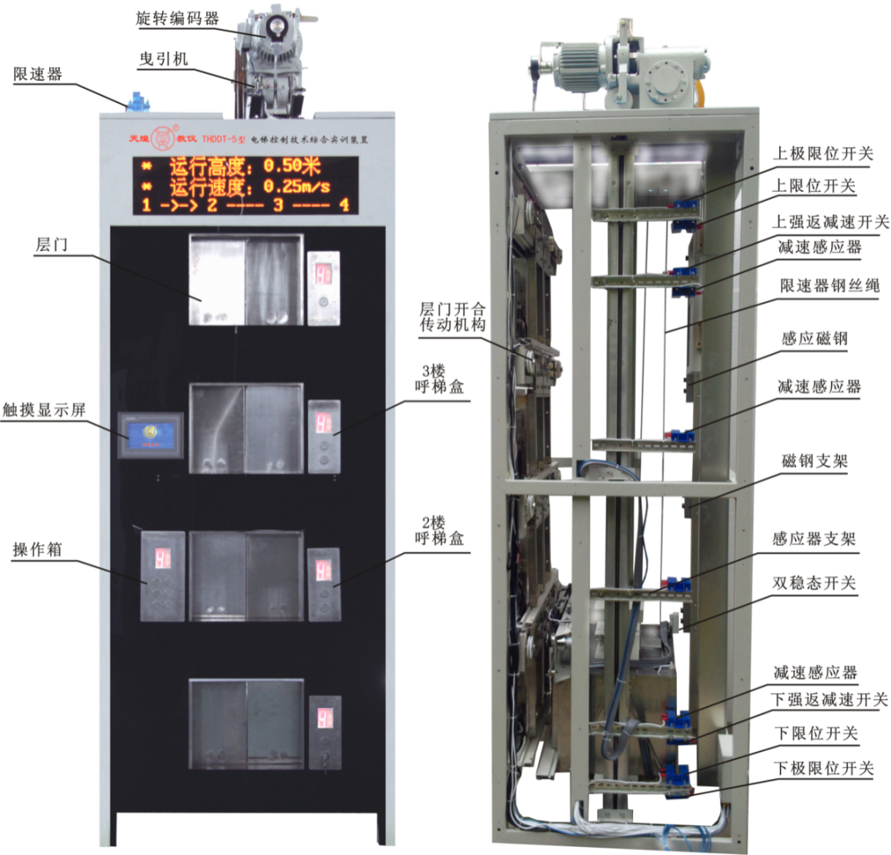
图1 电梯模型各部件相应位置示意图
1.操作箱与呼梯盒的安装与接线
按照图1标识的位置，将操作箱、2楼和3楼呼梯盒安装在相应位置，并完成按钮的接线与调试。
2.井道信息系统安装与接线
根据电梯实际工作要求及图1标识的位置，正确安装1层、2层、3层和4层减速感应器及感应器支架，将支架调整到合适的位置，并完成线路的连接。
3.平层检测机构的安装与调整
根据双稳态开关的工作特性及图1标识的位置，正确安装1层、2层、3层和4层感应磁钢及磁钢支架，并调整到合适的位置。
4.限速器钢丝绳的安装与调整
根据限速器实际工作要求及图1标识的位置，正确安装限速器钢丝绳，按照图2完成钢丝绳的连接及绳头制作，并调整钢丝绳长度、安全钳开关及断绳开关的位置。
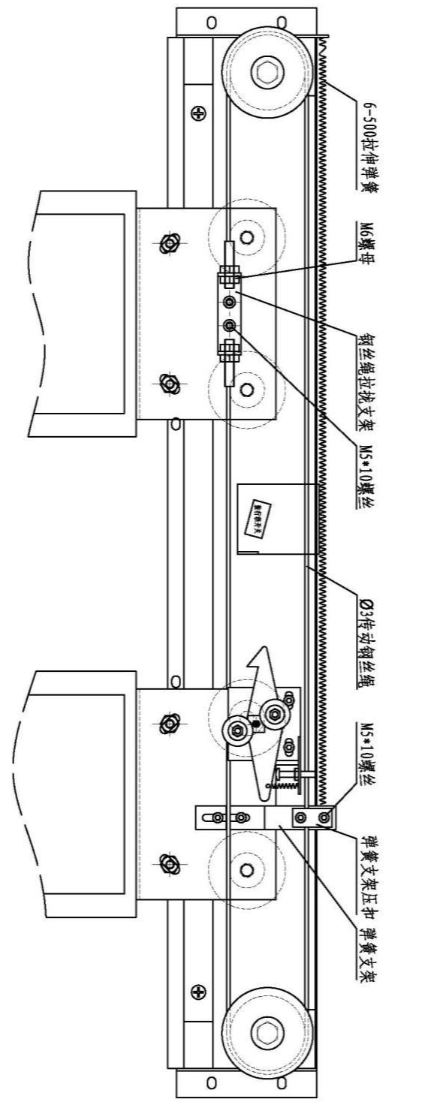
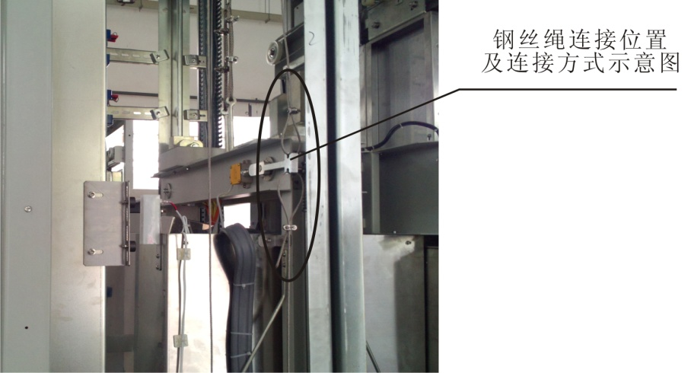
图2 钢丝绳连接示意图
5. 电梯门机传动机构安装与调整
根据层门的实际工作要求，按照图3完成2楼层门开合传动机构已标注部分的安装，并调整好传动钢丝绳和拉伸弹簧的长度。

图3 层门开合传动机构安装示意图

任务三：电梯电气控制柜的器件安装与线路连接
1.参赛选手根据所提供的控制柜布局图（图4），完成电气控制柜中电梯电气控制系统安装（变频器1只、变压器1只、调速电阻1只、整流桥堆1只、继电器5只、交流接触器2只、热继电器1只、相序保护器1只、保险丝座3只、固定器6只、导轨1根），其余器件已经安装好，器件的安装要牢靠、合理、规范。
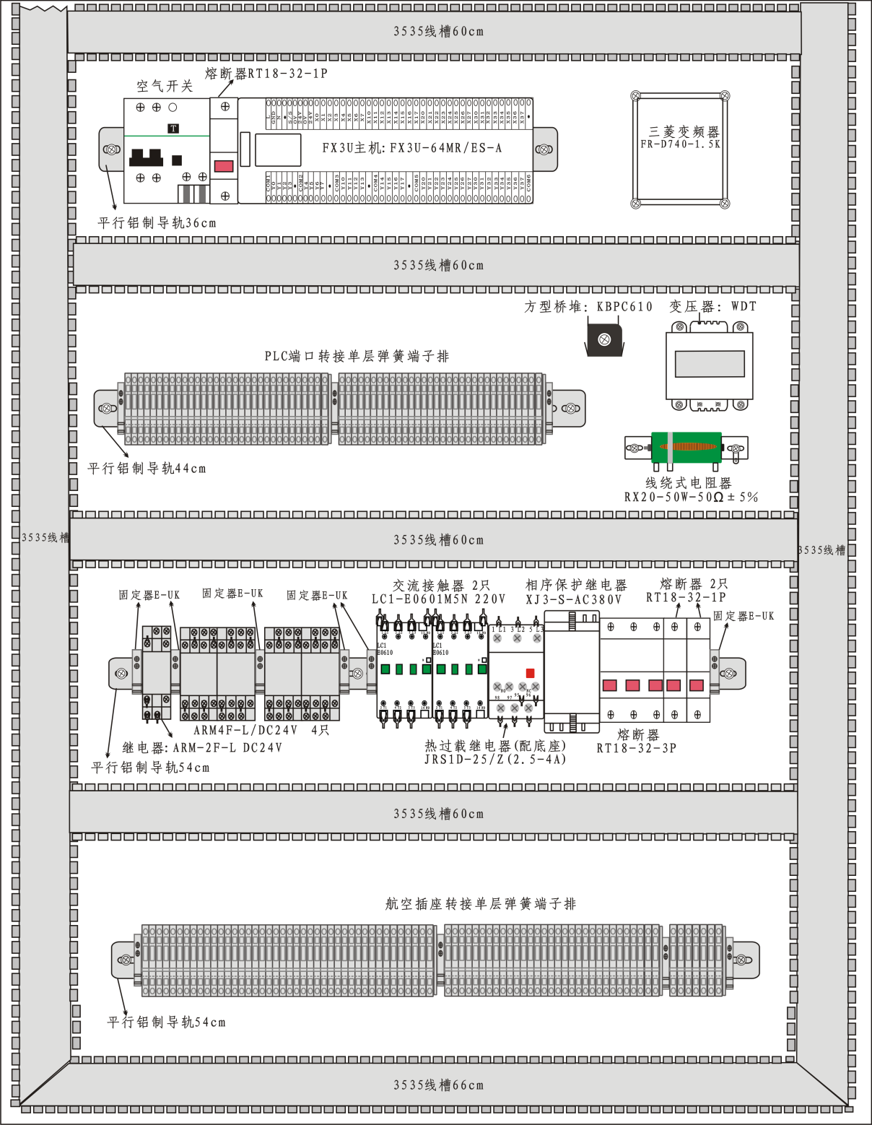
图4控制柜布局图
2.根据提供的电梯电气控制柜接线图(图8)完成线路的连接，其中，航空插座到航空插座转接端子排的线路已经连接好。接线正确能实现相应的电气功能，接线符合工艺标准,端子排接线应使用管型绝缘端子，继电器、接触器等接线应使用U型插片，各导线连接处需要套号码管，工作完成后盖上线槽盖。

任务四：电梯控制程序设计与调试
按照给定的PLC控制电梯I/O端口分配图（图5），编写控制程序及调试设备，使设备达到下列控制要求：
1.电梯舒适系统设计与调试
进行舒适系统控制程序设计，参赛选手根据任务书中的电梯节能和平稳度的要求，设置变频器参数，编写变频控制程序，实现变频器多段速度自动切换，平稳停止。
变频器参数设置基本要求：
（1）运行模式：可外部端子控制；
（2）加速时间1.5S,减速时间1.6～2.2S之间；
（3）运行高速为30Hz，低速为15Hz，检修为8Hz。
2.单座电梯运行基本功能要求
（1）将电梯上电，开始时，电梯处于任意一层。
（2）电梯应能正确响应任意楼层内选、外呼信号，电梯到达响应楼层后，电梯停止运行，电梯门自动打开，5秒后电梯自动关门。
（3）电梯按钮带有指示灯。当按内选/外呼按钮时，指示灯亮，到达内选/外呼楼层后，相应楼层内选/外呼信号解除，指示灯灭。
（4）电梯司机模式：当电梯进入司机模式时（在触摸屏上激活司机操作功能，主梯完成即可），电梯楼层有外呼信号时，外呼指示灯亮的同时对应轿厢内选楼层指示灯以1Hz频率闪烁，只有司机按下触摸屏上内选楼层后，内选指示灯常亮，电梯运行到该楼层后内选及外呼指示灯熄灭，自动开门，但不能自动关门，司机长按触摸屏上关门按钮后才能关门。此时司机可按触摸屏上的下一个内选指示灯闪烁的楼层。
（5）电梯具有错误登记消号功能：电梯执行运行任务时，除已响应的当前楼层外，主梯和副梯均可通过1秒内双击楼层按钮对误操作的楼层进行销号处理。如电梯1楼上客后，内选信号有2楼、3楼和4楼，则电梯先响应2楼，可对3楼、4楼进行销号处理。在运行到该楼层之前，如果再一次按动取消过的楼层，则再次响应该楼层且不能进行销号处理。
（6）电梯具有服务层设置功能（在触摸屏上设置关闭楼层）：可主梯和副梯对2楼、3楼是否停靠进行设置。如设置关闭2楼停靠服务，则2楼内呼按钮、2楼外呼按钮系统不响应。关闭的楼层若有召唤信号时，对应的召唤按钮指示灯闪烁2次，同时触摸屏弹出提示“该楼层已关闭停靠服务”，2秒后提示信息自动关闭。
（7）电梯运行逻辑要求：对多个同向的内选信号，按到达位置先后次序依次响应；对同时有多个内选信号与外呼信号，响应原则为“先按定向，同向响应，顺向截梯，最远端反向截梯”。
（8）电梯应具有以下安全保护功能：
①电梯未平层或运行时，开门按钮和关门按钮均不起作用。平层且电梯停止运行后，按开门按钮电梯门打开，按关门电梯门关闭。
②电梯具有上、下限位保护功能。
③电梯具有安全触板和光电对射传感器双重保护措施，当电梯关门中两者任意一项有信号时，电梯立即停止关门，并执行开门。
④电梯超载时，超载指示灯亮，电梯开门等待，超载解除，超载指示灯灭。
⑤打开电梯锁（梯锁有信号）时，电梯从其他楼层返回停在一层，到达一层后驻停指示灯亮，并开门10秒后自动关门，此时不响应所有内呼和外呼信号，等关闭电梯锁时电梯恢复正常工作。
（9）电梯节能要求，当轿厢处于正常关门状态且处于停止状态，等待8秒，无内呼或外呼信号时，内部照明灯和风扇停止工作，当有呼叫信号时恢复正常工作。
3.两台群控电梯运行逻辑要求
（1）两台电梯内选信号的响应规则与单台电梯一致，群控逻辑主要考虑两台电梯对外呼信号如何响应，外呼信号统一管理，两台电梯外呼信号作用相同，响应逻辑应遵循路程最短原则、时间最少原则与任务均分原则。
（2）高峰时段电梯优化调控模式：
①早间上班模式：设置为早间上班模式，2台电梯自动停靠1楼，当有呼梯信号时，按照群控逻辑响应信号，呼梯信号响应完成，电梯门关闭，等待10秒没有呼梯信号，2台电梯自动返回并停靠1楼。
②区间工作模式：设置为区间工作模式，主梯自动停靠3楼，副梯自动停靠2楼，当有呼梯信号时，按照群控逻辑响应信号，呼梯信号响应完成，电梯门关闭，等待10秒没有呼梯信号，主梯自动停靠3楼，副梯自动停靠2楼。
③晚间下班模式：设置为晚间下班模式，主梯自动停靠4楼，副梯自动停靠3楼，当有呼梯信号时，按照群控逻辑响应信号，呼梯信号响应完成，电梯门关闭，等待10秒没有呼梯信号，主梯自动停靠4楼，副梯自动停靠3楼。
④取消模式选择，电梯按照群控逻辑响应信号，停靠楼层按照最后响应楼层停靠。
⑤三种模式选择与取消模式选择通过触摸屏操作。
（3）将电梯分为待召、上客、运行三种状态，定义：其中一台为主梯（主梯PLC1为主站），另一台为副梯（副梯PLC2为从站），相同情况下主梯优先响应。当其中一台电梯处于检修状态时，另一台按单电梯运行逻辑运行。
4.触摸显示屏工程设计
（1）在主梯的触摸屏TPC7062KX上制作二个界面。界面一为启动窗口，在界面一中设置有进入界面二的按钮，并有相应的文字说明。界面一中包含主梯和副梯的电梯开门及关门动画模拟（门动作为连续移动变化）、主梯和副梯轿厢的运行轨迹（包括轿厢的连续移动变化及平层停止）及主梯和副梯轿当前轿厢的实时高度（显示单位为mm）。在界面一中设置有入界面二的按钮, 并有相应的文字说明。界面二中包含主梯司机模式开关（需包含开、关门按钮和四个楼层选择按钮）、主梯2、3楼服务层设置开关，早间上班模式、区间工作模式、晚间下班模式选择开关与取消模式选择开关。关闭的楼层若有召唤信号时触摸屏弹出提示“该楼层已关闭停靠服务”，2秒后提示信息自动关闭。超载时，触摸屏提示“电梯已超载”的信息。在界面二中设置返回界面一的按钮, 并有相应的文字说明。
（2）在副梯的触摸屏TPC7062KX上制作二个界面。界面一为启动窗口，在界面一中设置有进入界面二的按钮，并有相应的文字说明。界面一中包含主梯和副梯的轿厢当前楼层信息、电梯运行方向、所有外呼指示灯,所有内选指示灯显示状态与电梯运行状态一致,触摸屏与PLC通信正常指示灯。界面二副梯2、3楼服务层设置开关，关闭的楼层若有召唤信号时触摸屏弹出提示“该楼层已关闭停靠服务”，2秒后提示信息自动关闭。超载时，触摸屏提示“电梯已超载”的信息。在界面二中设置返回界面一的按钮, 并有相应的文字说明。
（3）在PLC程序中增加相应程序段使触摸屏实现上述功能。
任务六：电梯故障诊断与排除
参赛选手根据电梯故障现象，结合PLC控制电梯I/O端口分配图（图5）、电梯电气控制柜带故障设置接线图（图6）、电梯模型接线图（图7）,要对所设置的4个故障进行诊断和排除（排除故障需在网孔板上进行相应的线路连接），并对故障现象进行描述、写出排除方法。
故障一 现象描述：
排除方法：
故障二 现象描述：
排除方法：
故障三 现象描述：
排除方法：
故障四 现象描述：
排除方法：

任务七：电梯调试、机械故障排除与保养
（1）达到电梯平层准确（误差小于5mm）。
（2）解决开关门过程中有撞击声的问题，解决开关门过程中有卡阻的现象，解决电梯运行中有抖动和振动的现象。
（3）根据电梯额定载重，按照提供的砝码对电梯进行空载、超载等试验。
（4） 电梯运行检验并正确使用维修警示护栏：按照电梯行业相关规范，在调试与维修时，“维修警示护栏”打开，放置于醒目处（赛前放置位），并确保安全出入以及安全的工作环境。
在竞赛过程中或竞赛时间已到，选手在完成智能电梯装调与维护工作部分或全部的情况下，自行确认主梯和副梯试题要求的各项安全保护功能正常，同时电梯可以正常平层、门锁安全保护开关有效，电梯运行不冲顶和不蹲底，电梯能正确响应任一楼层内选、外呼信号，不会对井道外的人员造成危险，同时排故电梯故障已排除，需撤离维修警示护栏并按照5S要求统一放置在电脑桌右侧。
竞赛终止时间已到，但选手未达到撤离维修警示护栏的条件，选手停止所有操作，不可撤离维修警示护栏。

电梯主电路、变频器主电路及控制电路设计与绘制专用绘图页
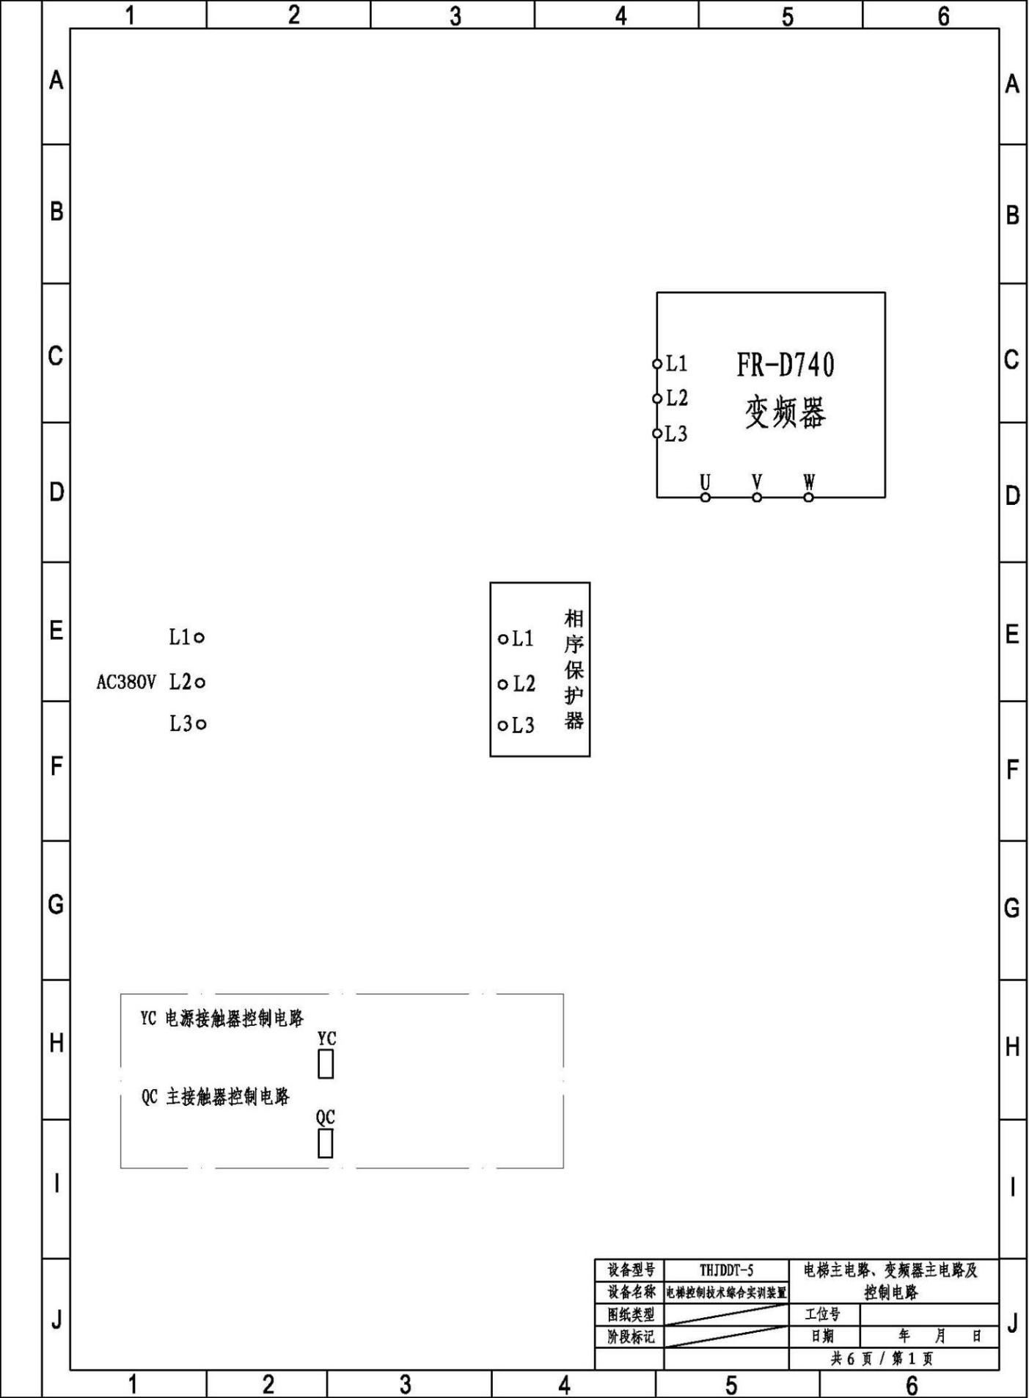

电梯开关门电气控制电路设计及绘制专用页
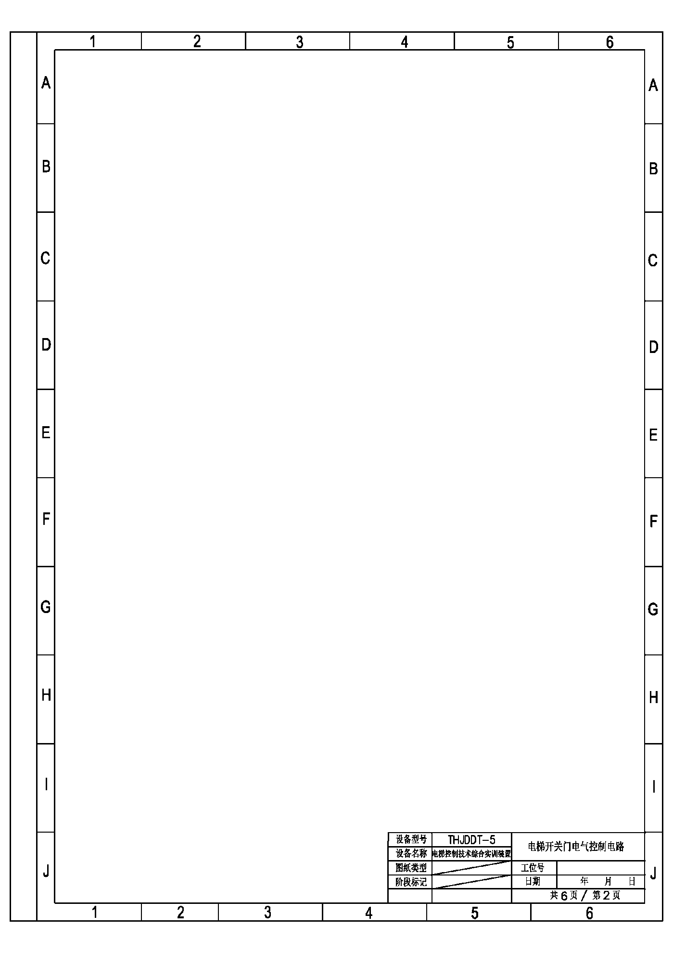
图5：PLC控制电梯I/O端口分配图
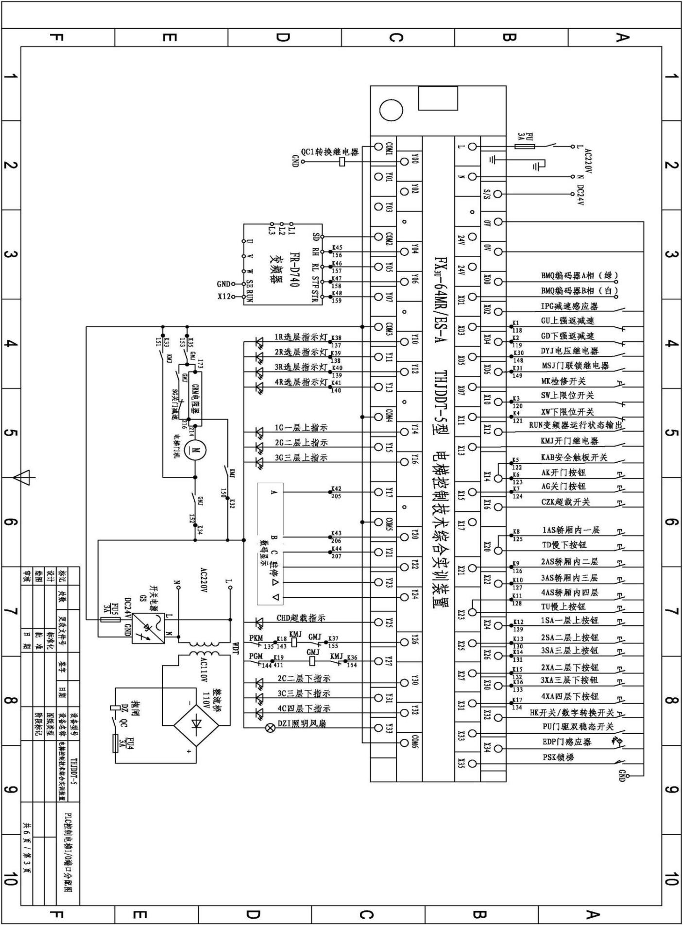

图6：电梯电气控制柜带故障设置接线图
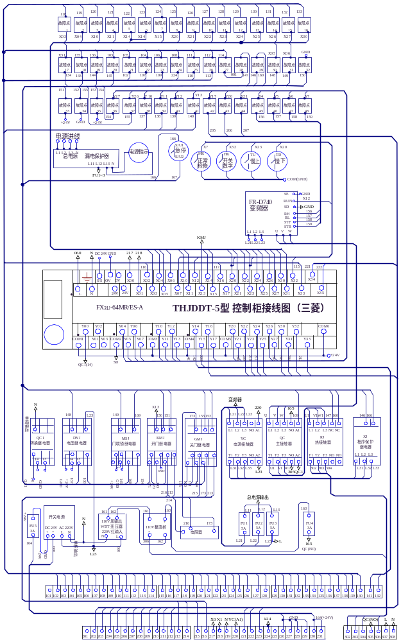

图7：电梯模型接线图
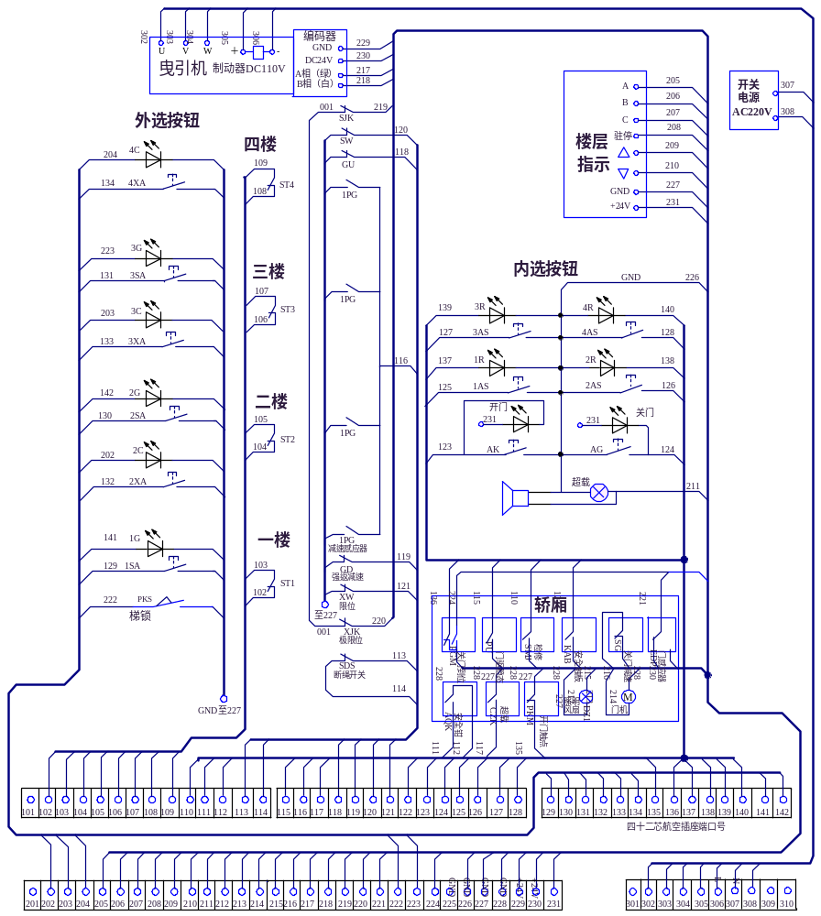

图8：电梯电气控制柜接线图
